湯浅町防災フェスタの開催

平成２９年１１月５日（日）に湯浅町役場・湯浅広川消防組合駐車場において湯浅町防災フェスタが開催されました。当消防本部は救急車・消防車両展示の他、煙体験、消火体験、応急手当体験、ロープ渡過体験などを行いました。

防災フェスタの様子
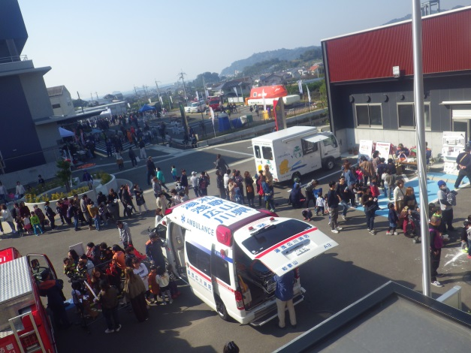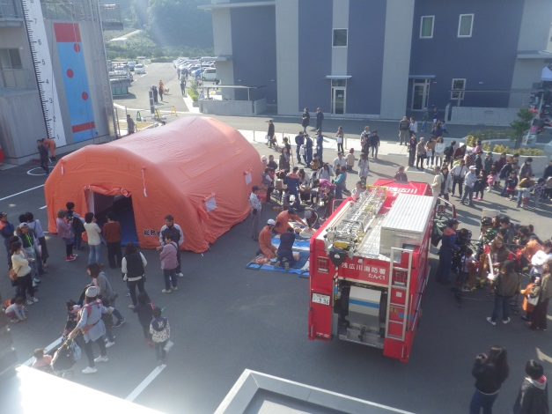
武者越保育所園児による一斉放水
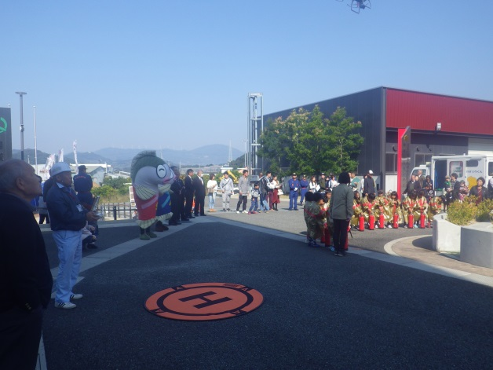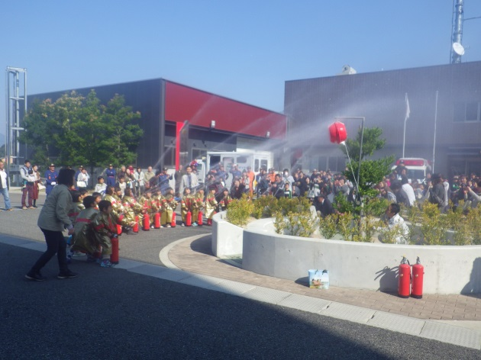
煙体験 応急手当体験
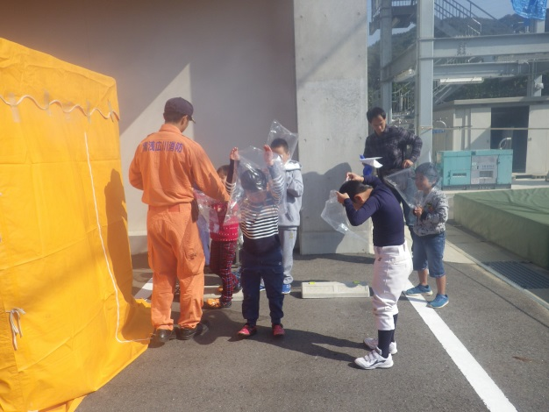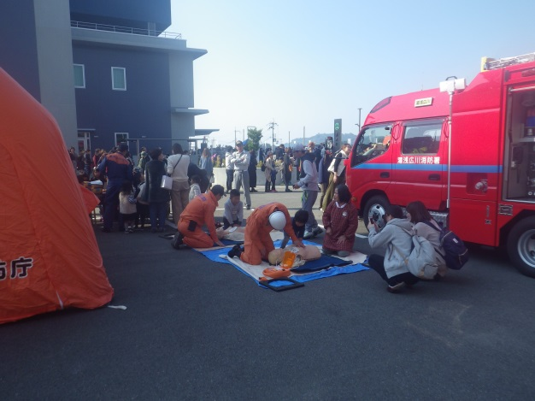

ロープ渡過体験 消防服（子供用）試着
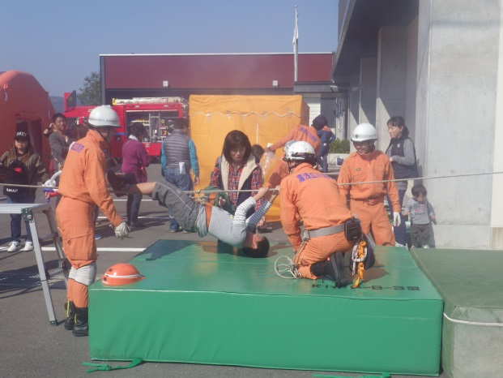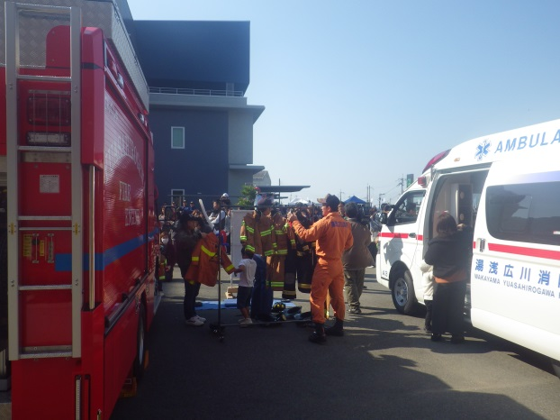
エアーテント設営
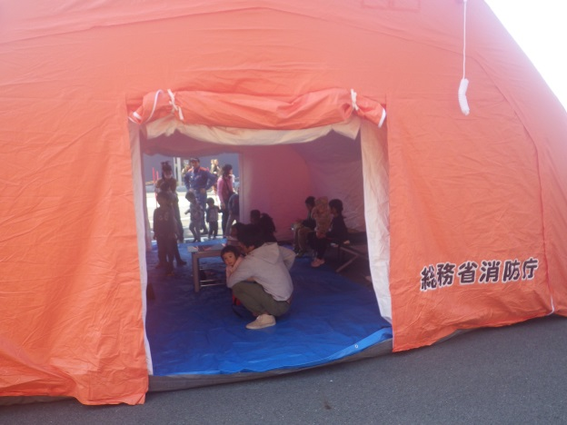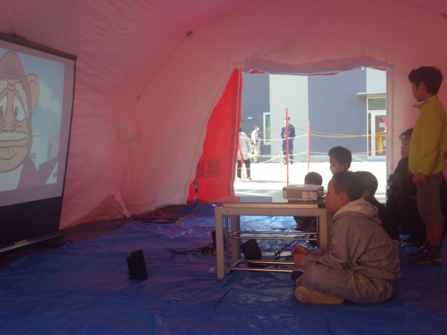

当日は天候にも恵まれたくさんの人に足を運んで頂き、楽しみながら体験することにより参加された住民の方の防災意識の高揚が図られ、災害への備えを再確認しました。
また、これから寒い時期になり、暖房機器など火を使うことが多くなりますので火の取り扱いには十分注意し家族や地域で連携して火災予防に努めましょう！！

